CORPORACIÓN EDUCACIONAL MONTE ACONCAGUA

LICEO PARTICULAR MIXTO BÁSICA N°2

**MATEMÁTICA SÉPTIMO**

**DATOS Y PROBABILIDADES.**

**NOMBRE**: ...........................................................................................**CURSO 7** año… **FECHA**………/……….....**2020**

**Apoyo PIE: Maribel Zamora**

1. OBSERVA EL GRÁFICO Y RESPONDE.

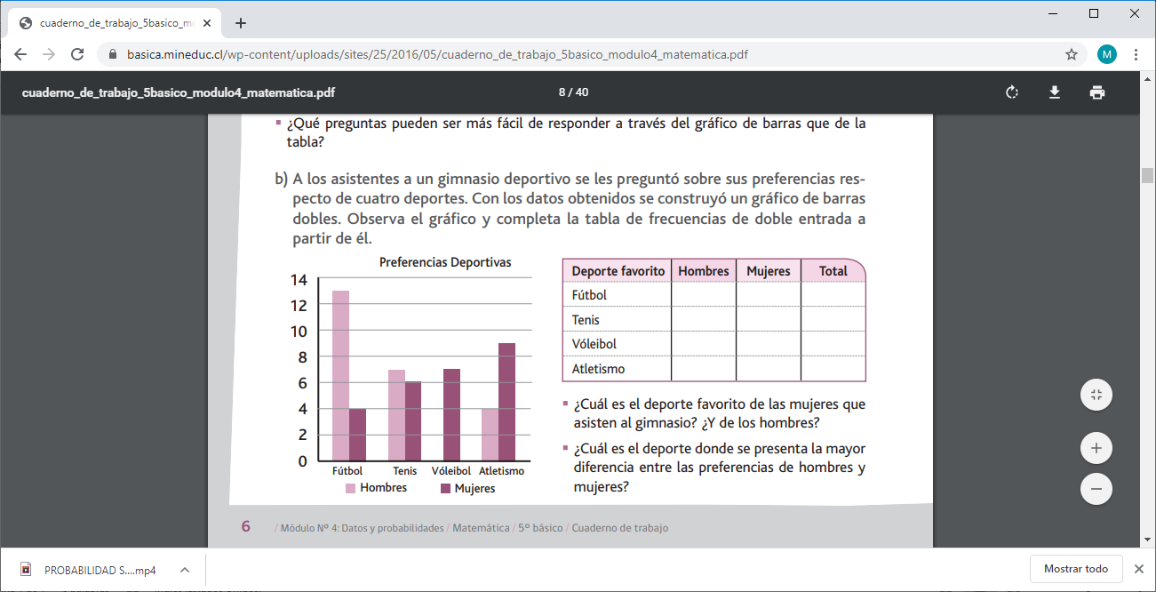

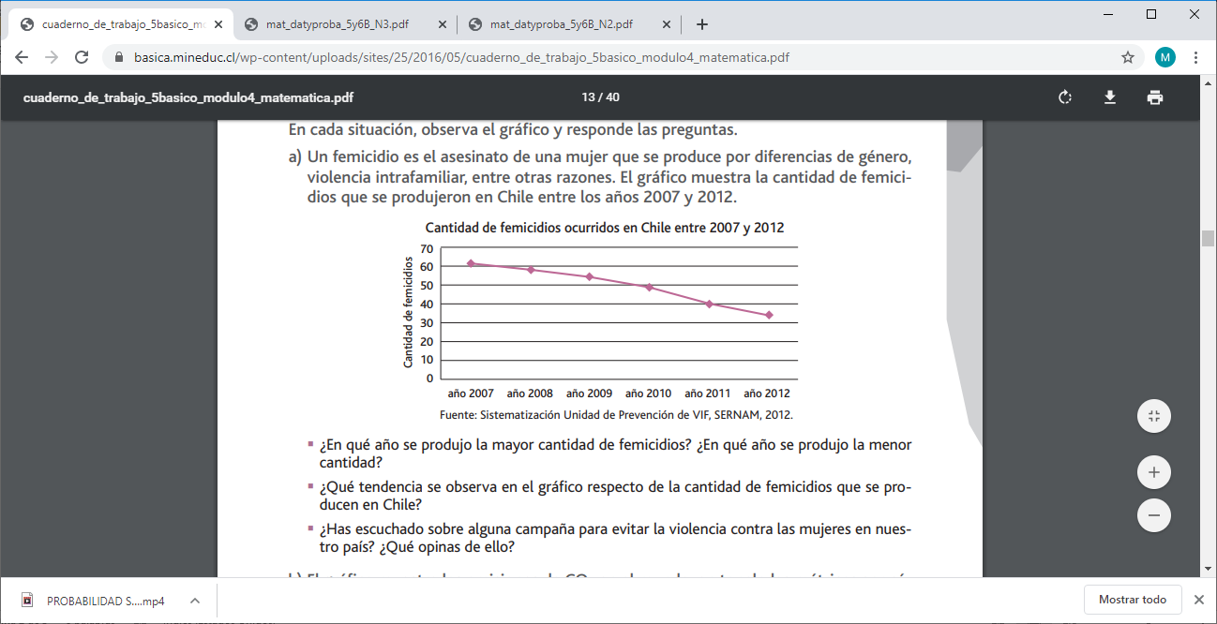

B)

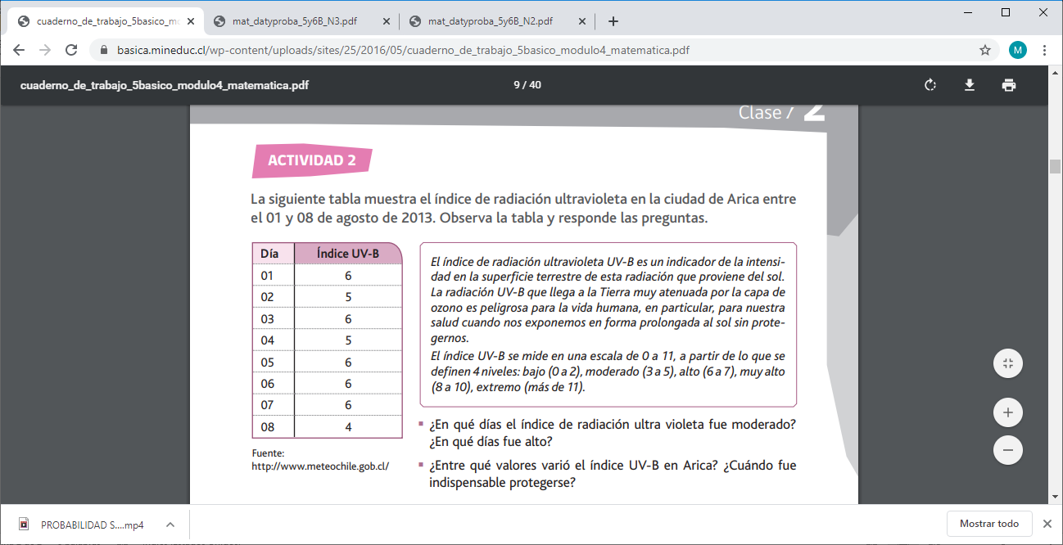

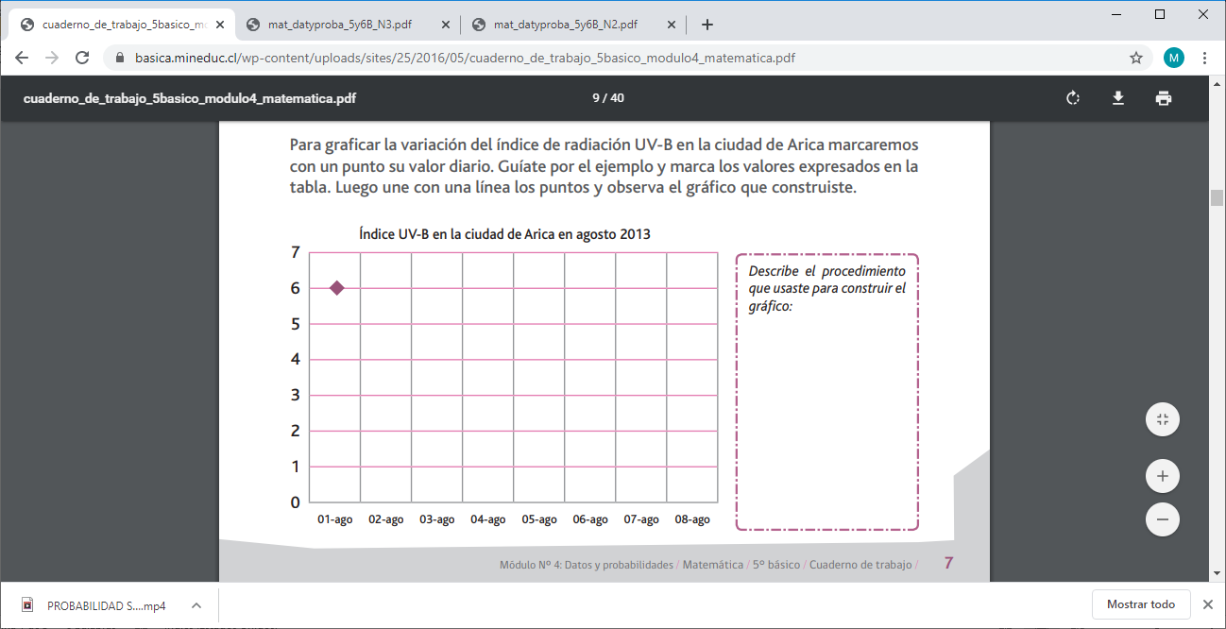

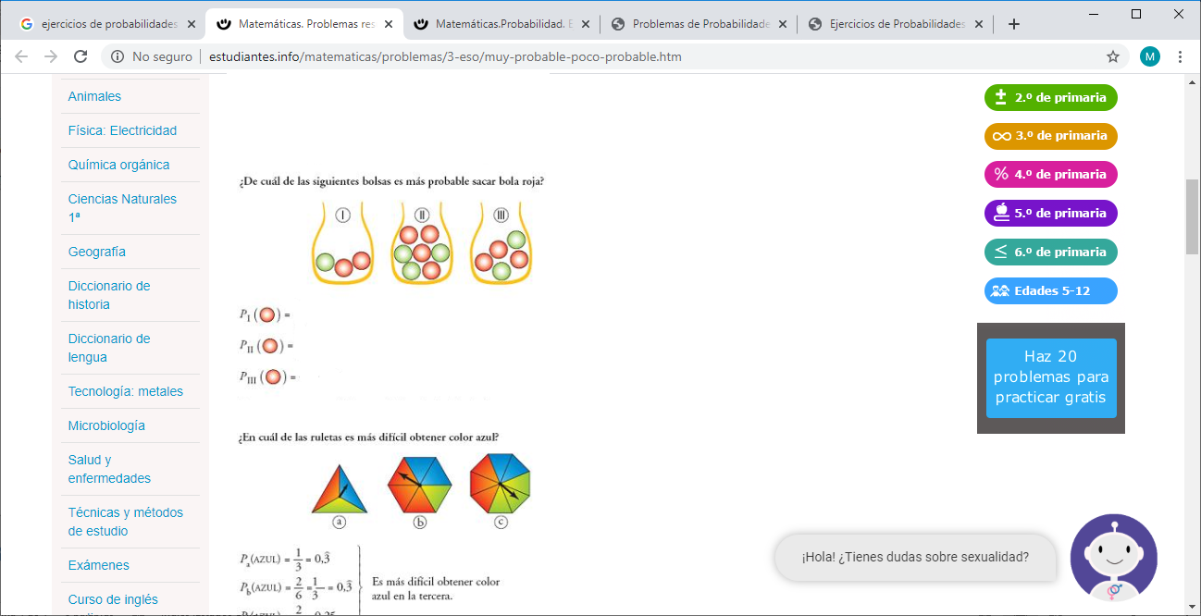C)

D)

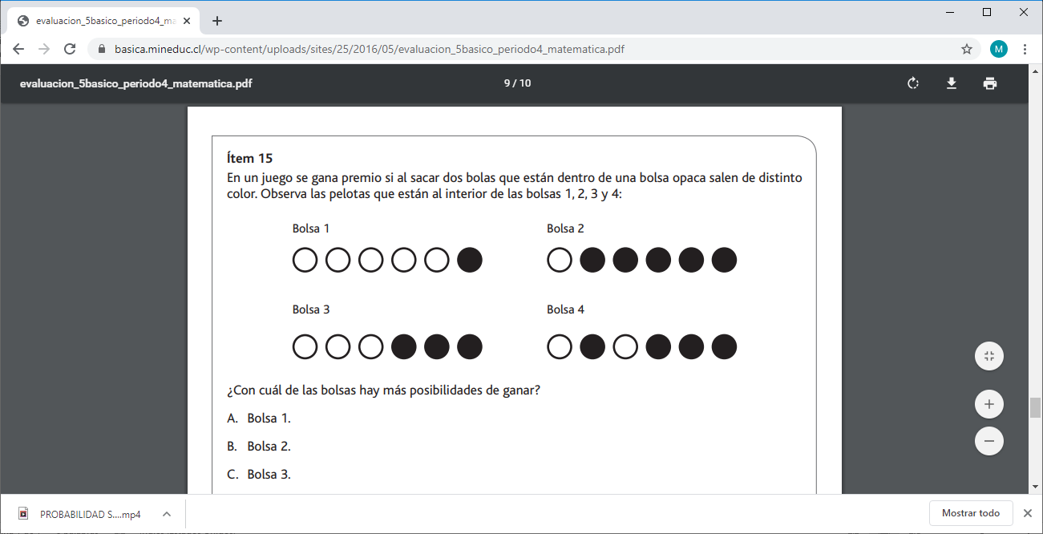

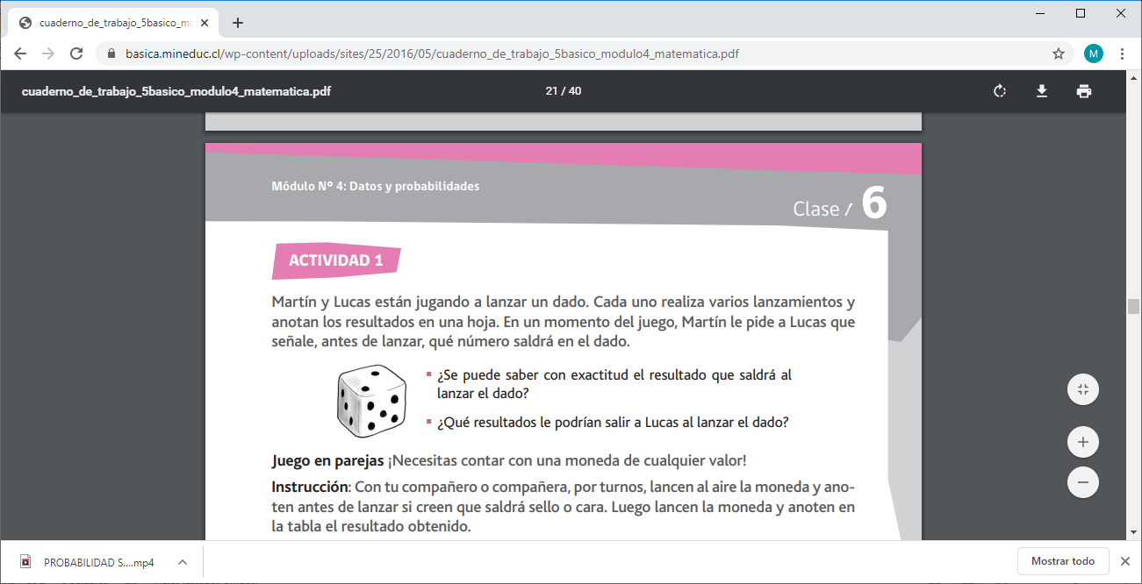E)

